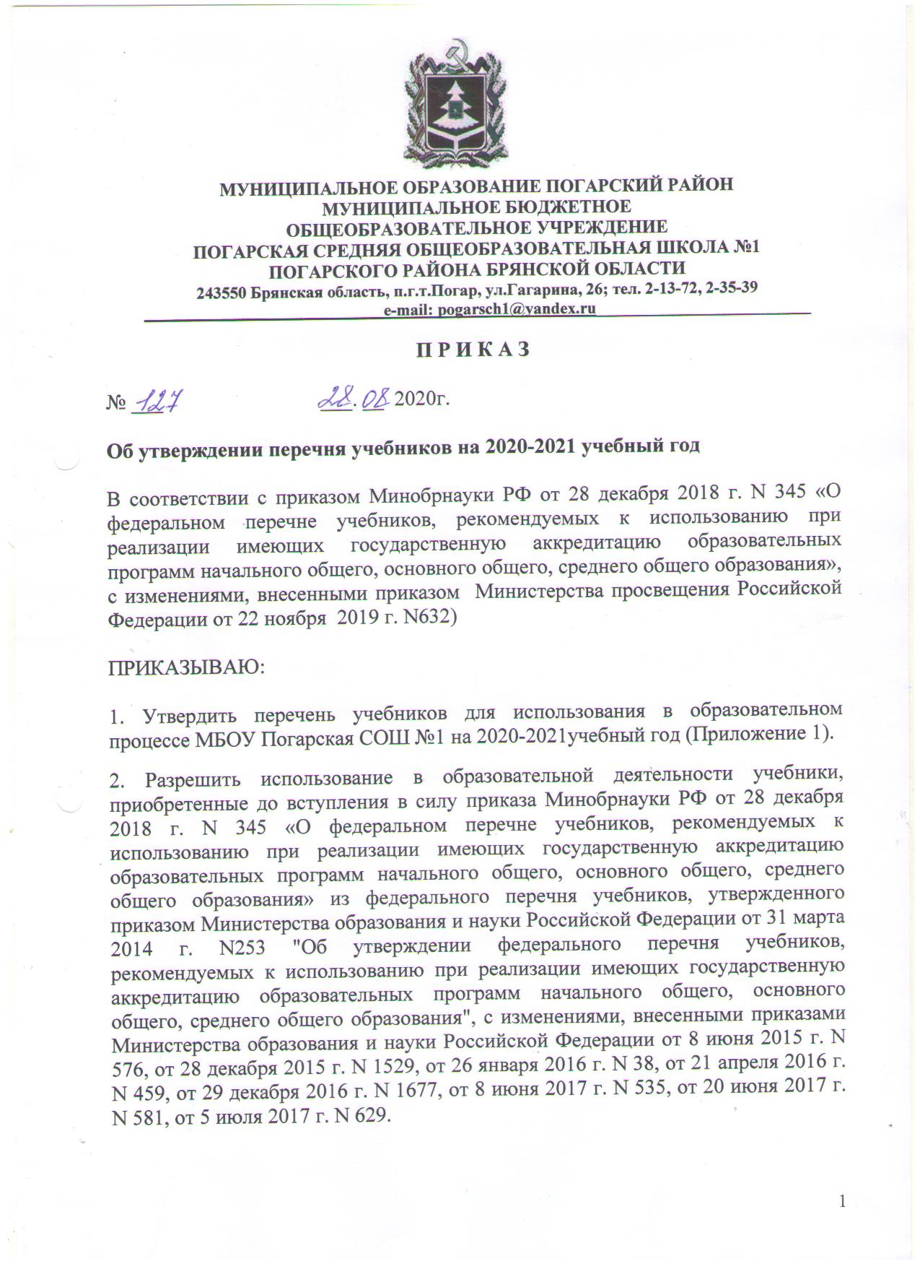

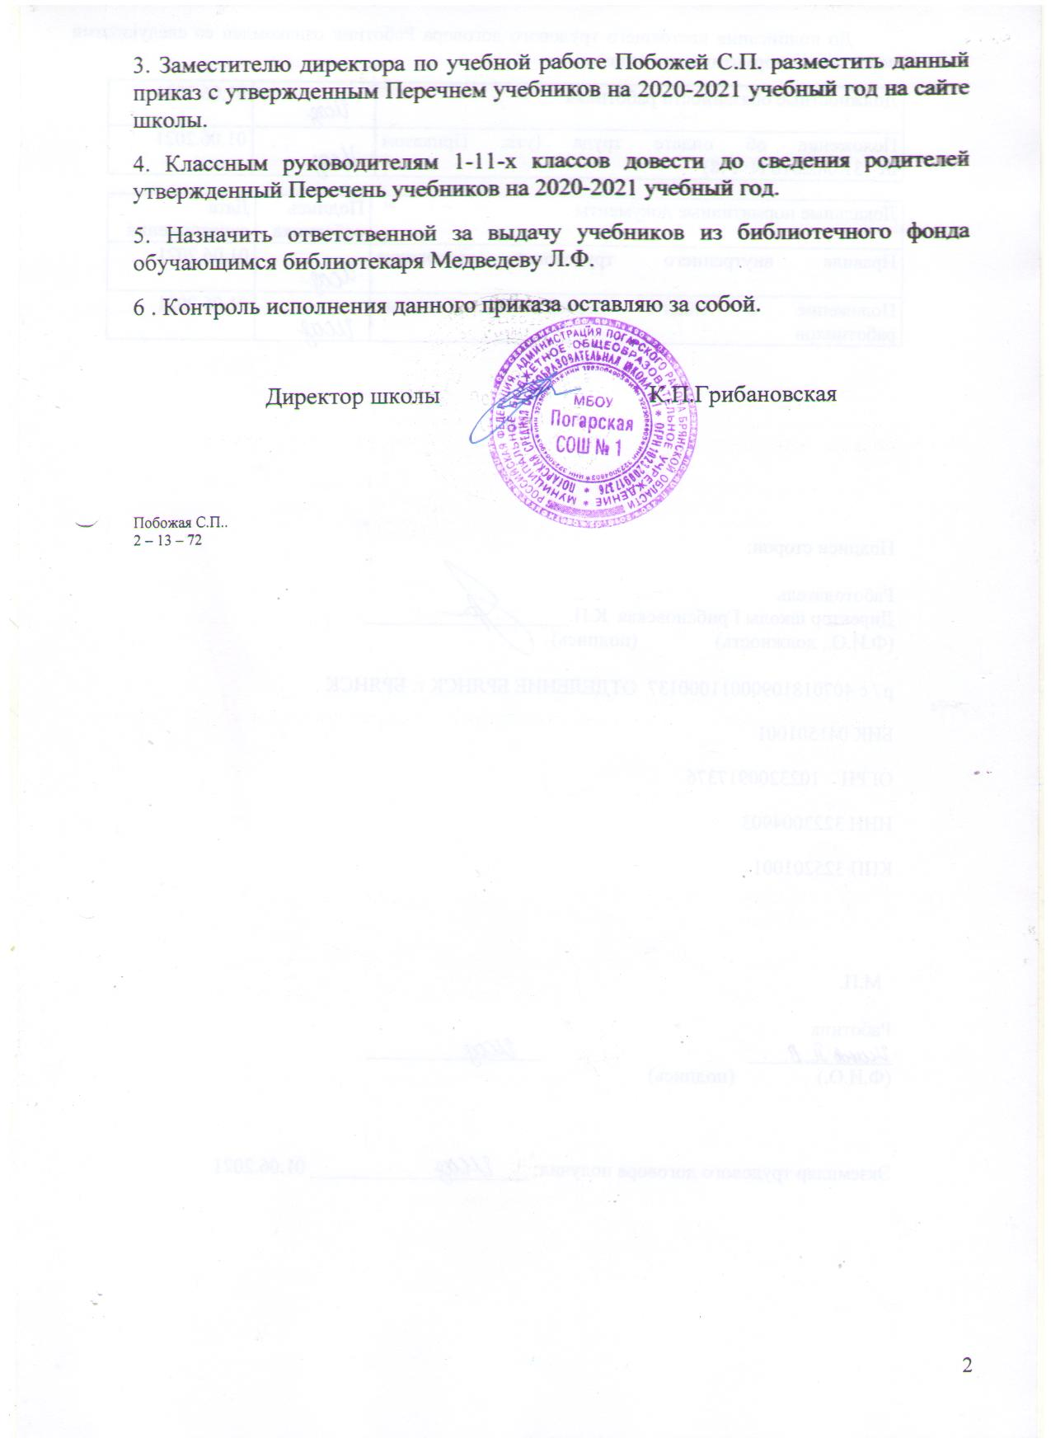
Приложение № 1
к приказу №___от ___.__.2020г

Перечень учебников МБОУ Погарская СОШ №1 на 2020-2021 учебный год

N п/п | Авторы, название учебника | Класс | Издательство
Начальное общее образование
1 класс
1.1.1.1.4.1 | Азбука. В.Г. Горецкий, В.А. Кирюшкин | 1 | АО "Издательство "Просвещение"
 | Горецкий В. Г., Федосова Н. А. Прописи. 1 класс. В 4-х ч. Ч. 1 | 1 | АО "Издательство "Просвещение"
 | Горецкий В. Г., Федосова Н. А. Прописи. 1 класс. В 4-х ч. Ч. 2 | 1 | АО "Издательство "Просвещение"
 | Горецкий В. Г., Федосова Н. А. Прописи. 1 класс. В 4-х ч. Ч. 3 | 1 | АО "Издательство "Просвещение"
 | Горецкий В. Г., Федосова Н. А. Прописи. 1 класс. В 4-х ч. Ч. 4 | 1 | АО "Издательство "Просвещение"
1.1.1.1.1.2 | Канакина В.П.Русский язык. | 1 | АО "Издательство "Просвещение"
1.1.1.2.5.1 | Климанова Л.Ф., Горецкий В.Г., Голованова М.В. и др. Литературное чтение В 2-х ч. | 1 | АО "Издательство "Просвещение"
1.1.2.1.8.1 | Моро М.И., Степанова С.В., Волкова С.И. Математика В 2-х ч. | 1 | АО "Издательство "Просвещение"
 | Моро М. И., Волкова С. И. Математика. Рабочая тетрадь. 1 класс. В 2-х ч. Ч. 1 | 1 | АО "Издательство "Просвещение"
 | Моро М. И., Волкова С. И. Математика. Рабочая тетрадь. 1 класс. В 2-х ч. Ч. 2 | 1 | АО "Издательство "Просвещение"
1.1.3.1.3.1 | Плешаков А.А. Окружающий мир. 1 класс.В 2-х ч. | 1 | АО "Издательство "Просвещение"
 | Плешаков А. А. Окружающий мир. Рабочая тетрадь. 1 класс. В 2-х ч. Ч.1 | 1 | АО "Издательство "Просвещение"
 | Плешаков А. А. Окружающий мир. Рабочая тетрадь. 1 класс. В 2-х ч. Ч.2 | 1 | АО "Издательство "Просвещение"
1.1.5.1.5.1 | Кузин B.C., Кубышкина Э.И. Изобразительное искусство. 1 класс | 1 | ДРОФА
1.1.5.2.5.1 | Критская Е. Д., Сергеева Г. П., Шмагина Т. С. Музыка. 1 класс | 1 | АО "Издательство "Просвещение"
1.1.7.1.1.1 | Лутцева Е.А., Зуева Т.П. Технология. 1 класс | 1 | АО "Издательство "Просвещение"
1.1.7.1.3.1 | Лях В.И. Физическая культура 1 - 4 кл. | 1 | АО "Издательство "Просвещение"
2 класс
1.1.1.1.1.3 | Канакина В.П. Русский язык (в 2 частях) | 2 | АО "Издательство "Просвещение"
1.1.1.2.4.2 | Климанова Л.Ф., Горецкий В.Г.,  Голованова М.В. и др. Литературное  чтение | 2 | Просвещение
1.1.2.1.2.1 | Кузовлев В.П., Перегудова Э.Ш.,  Пастухова С.А.. и др. Английский язык | 2 | Просвещение
1.1.2.1.8.2 | Моро М.И., Бантова М.А., Бельтюкова Г.В. и др. Математика | 2 | Просвещение
1.1.3.1.3.2 | Плешаков А.А. Окружающий мир | 2 | Просвещение
1.1.5.15.2 | Кузин В.С., Кубышкина Э.И.  Изобразительное искусство | 2 | Дрофа
1.1.5.25.2 | Критская Е.Д., Сергеева Г.П., Шмагина Т.С. Музыка | 2 | Просвещение
1.1.7.1.2.2 | Лутцева Е.А., Зуева Т.П.Технология. 2 класс | 2 | АО "Издательство "Просвещение"
1.7.1.3.1 | Лях В.И. Физическая культура 1 - 4 кл. | 2 | Просвещение
3 класс
1.1.1.1.1.4 | Рамзаева Т.Г. Хохлова Т.Е. Русский язык | 3 | АО "Издательство "Просвещение"
1.1.1.2.4.3 | Климанова Л.Ф., Горецкий В.Г.,  Голованова М.В. и др. Литературное  чтение | 3 | Просвещение
1.1.1.3.7.2 | Кузовлев В.П., Перегудова Э.Ш.,  Дуванова О.В. и др. Английский язык | 3 | Титул
1.1.2.1.8.3 | Моро М.И., Бантова М.А., Бельтюкова  Г.В. и др. Математика | 3 | Просвещение
1.1.3.1.3.3 | Плешаков А.А. Окружающий мир | 3 | Просвещение
1.1.5.1.5.3 | Кузин В.С., Кубышкина Э.И.  Изобразительное искусство | 3 | Дрофа
1.1.5.2.5.3 | Критская Е.Д., Сергеева Г.П.,  Шмагина Т.С. Музыка | 3 | Просвещение
1.1.7.1.2.3 | Конышева Н.М.Технология. 3 класс | 3 | ООО "Издательство «Ассоциация 21 век»
1.7.1.3.1 | Лях В.И. Физическая культура 1 - 4 кл. | 3 | Просвещение
4 класс
1.1.1.1.1.1.4 | Рамзаева Т.Г. Хохлова Т.Е. Русский язык | 4 | Дрофа
1.1.1.2.4.4 | Климанова Л.Ф., Горецкий В.Г., Голованова М.В. и др. Литературное чтение | 4 | Просвещение
1.1.2.1.1.3 | Афанасьева О.В., Михеева И.В.Английский язык (в 2 частях) | 4 | ООО «ДРОФА»
1.1.1.3.7.3 | Биболетова М.З., Денисенко О.А., Трубанева Н.Н. Английский язык | 4 | Титул
1.1.2.1.8.4 | Моро М.И., Бантова М.А., Бельтюкова Г.В. и др. Математика | 4 | Просвещение
1.1.3.1.3.4 | Плешаков А.А., Крючкова Е.А. Окружающий мир | 4 | Просвещение
1.1.5.1.5.4 | Кузин В.С. Изобразительное искусство | 4 | Дрофа
1.1.5.2.5.4 | Критская Е.Д., Сергеева Г.П., Шмагина Т.С. Музыка | 4 | Просвещение
1.1.7.1.2.4 | Конышева Н.М. Технология 4 класс | 4 | ООО "Издательство «Ассоциация 21 век»
 | Кураев А.В. Основы православной культуры | 4 | Просвещение
1.7.1.3.1 | Лях В.И. Физическая культура 1 - 4 кл. | 4 | Просвещение
Основное общее образование
5 класс
1.2.1.1.5.1 | Рыбченкова Л.Н., Александрова О.М., Глазков А.В.Русский язык 2 части | 5 | АО "Издательство "Просвещение"
1.2.1.2.2.1 | Коровина В.Я., Журавлев В.П., Коровин В.И. Литература | 5 | АО "Издательство "Просвещение"
1.2.2.1.9.1 | Кузовлев В.П.,Лапа М.Н., Костина В.И. Английский язык Ваулина Ю.Е., Дули Д. | 5 | АО "Издательство "Просвещение"
1.2.4.1.9.1 | Никольский С.М., Потапов М.К., Решетников Н.Н., Шевцов А.В. Математика | 5 | АО "Издательство "Просвещение"
1.2.2.2.1.1 | Вигасин А.А., Годер Г.И., Свенцицкая И.С. Всеобщая история. История Древнего мира | 5 | Просвещение
1.2.4.2.7.1 | Самкова В.А. Рокотова Биология | 5 | «Академкнига/Учебник»
1.2.8.1.3.1 | Петрова Т.В., Копылов Ю.А., Полянская Н.В., ПетровС.С. Физическая культура 5-7 кл. | 5 | ООО "Издательский центр ВЕНТАНА-ГРАФ
1.2.5.1.1.1 | ЕрмолинскаяЕ.А.,МедковаЕ.С.,Савенкова Л.Г. Изобразительное искусство | 5 | ВЕНТАНА-ГРАФ
1.2.5.2.3.1 | Усачёва В.О., Л.И.Школяр Музыка | 5 | ВЕНТАНА-ГРАФ
1.2.6.1.6.1 | Синица Н.В., Симоненко В.Д. Технология. Технологии ведения дома: | 5 | ВЕНТАНА-ГРАФ
1.2.6.1.6.2. | Тищенко А.Т., Симоненко В.Д. Технология. Индустриальные технологии | 5 | ВЕНТАНА-ГРАФ
1.2.7.2.1.1 | Виноградова Н.Ф., А.Т., Смирнов Д.В. Основы безопасности жизнедеятельности 5-6 класс | 55 | ВЕНТАНА-ГРАФ
1.2.2.4.6.1 | Баринова И.И. Плешаков А.А., Сонин Н.И., География. Начальный курс 5 класс | 55 | Дрофа
 | Виноградова Н.Ф., Власенко В.И., Поляков А.В. Основы духовно- нравственной культуры народов России | 5 | ВЕНТАНА-ГРАФ
6 класс
1.2.1.1.6.2 | Рыбченкова Л.М., Александрова О.М., Загоровская О.В., Нарушевич А.Г. Русский язык в 2-х частях | 6 | Просвещение
1.2.1.2.2.2 | Полухина В.П., Коровина В.Я., Журавлев В.П. и др./Под ред. Коровиной В.Я. Литература | 6 | АО "Издательство "Просвещение"
1.2.2.1.9.2 | Кузовлев В.П., Лапа Н.М.,Перегудова Э.Ш. Английский язык. 6 класс | 6 | АО "Издательство "Просвещение"
1.2.1.3.1.2 | Афанасьева О.В., Михеева И.В.Английский язык | 6 | ДРОФА
1.2.4.1.9.2 | Никольский С.М., М.Е. Потапов, Н.Н.Решетников, А.В. ШевкинМатематика | 6 | АО "Издательство "Просвещение"
1.2.3.4.1.2 | Босова Л.Л., Босова А.Ю. Информатика: учебник для 6 класса | 6 | БИНОМ. Лаборатория  знаний
1.2.3.2.1.2 | Агибалова Е.В., Донской Г.М. Всеобщая история. История Средних веков | 6 | АО "Издательство "Просвещение"
1.2.3.1.1.1 | Андреев И.Л., Фёдоров И.Н.История России с древнейших времен до XVI века | 6 | ООО "ДРОФА
1.2.3.3.1.1 | Виноградова Н.Ф., Городецкая НИ, Иванова Л.Ф. и др. / Под ред. Боголюбова Л.Н., Ивановой Л.Ф. Обществознание | 6 | АО "Издательство "Просвещение"
1.2.2.4.2.2 | Герасимова Т.П., Неклюкова Н.П. География | 6 | Дрофа
1.2.4.2.7.2 | Лапшина В.И., Рокотова Д.И. Биология | 6 | «Академкнига/Учебник»
1.2.5.1.1.2 | Ермолинская Е.А., Медкова Е.С., Савенкова Л.Г. Изобразительное искусство | 6 | ВЕНТАНА-ГРАФ
1.2.8.1.3.1 | Петрова Т.В., Копылов Ю.А., Полянская Н.В., ПетровС.С. Физическая культура 5-7 кл. | 6 | ООО "Издательский центр ВЕНТАНА-ГРАФ
1.2.5.2.3.1 | Усачёва В.О., Л.И.Школяр Музыка | 6 | ВЕНТАНА-ГРАФ
1.2.6.1.6.3 | Синица Н.В., Симоненко В.Д.  Технология. Технологии ведения дома | 6 | ВЕНТАНА-ГРАФ
1.2.3.1.6.4. | Тищенко А.Т., Симоненко В.Д.  Технология. Индустриальные технологии | 6 | ВЕНТАНА-ГРАФ
7 класс
1.2.1.1.5.3 | Рыбченкова Л.М., Александрова О.М., Загоровская О.В. и др.Русский язык | 7 | АО "Издательство "Просвещение"
1.2.1.2.2.3 | Коровина В.Я., Журавлёв В.П., Коровин В.И.ЛитератураЛитература. В 2-х частях. | 7 | АО "Издательство "Просвещение"
1.2.2.1.9.3 | Кузовлев В.П., Лапа Н.М., Перегудова Э.Ш. и др.Английский язык. 7 класс. | 7 | АО "Издательство "Просвещение"
1.2.4.2.4.1 | Макарычев Ю.Н., Миндюк Н.Г., Нешков К.И. и др. / Под ред. Теляковского С.А. Алгебра. | 7 | АО "Издательство "Просвещение"
1.2.4.3.1.1 | Атанасян Л.С., Бутузов В.Ф., Кадомцев С.Б. и др.Геометрия 7-9 класс. | 7-9 | АО "Издательство "Просвещение"
1.2.3.2.1.3 | Юдовская А Я., Баранов П.А., Ванюшкина Л.М. Всеобщая история. История Нового времени. | 7 | АО "Издательство "Просвещение"
1.2.3.1.1.2 | Андреев И.Л., Фёдоров И.Н., Амосова И.В. История России XVI - конец XVII века. | 7 | ООО «ДРОФА»
1.2.3.3.1.2 | Боголюбов Л.Н., Иванова Л.Ф., Городецкая Н.И. и др.Обществознание. | 7 | АО "Издательство "Просвещение"
1.2.4.4.3.1 | Семакин И.Г., Залогова Л. А., Русаков С.В., Шестакова Л.В. Информатика: учебник для 7 класса. | 7 | ООО «БИНОМ. Лаборатория знаний»
1.2.5.1.7.1 | Перышкин А.В. Физика. | 7 | ООО «ДРОФА»
1.2.4.2.7.3 | Шереметьева А.М., Рокотова Д.И. Биология (в 2-х частях) | 7 | Издательство «Академкнига/ Учебник
1.2.2.4.7.2 | Кузнецов А.П., Савельева Л.Е., Дронов В.П.География. 7 класс | 7 | Издательство «Просвещение»
1.2.6.1.6.6 | Тищенко А.Т., Симоненко В.Д. Технология. Индустриальные технологии. 7 класс. | 7 | Издательский центр ВЕНТАНА-ГРАФ
1.2.6.1.6.5 | Синица Н.В., Симоненко В.Д. Технология. Технологии ведения дома. 7 класс. | 7 | Издательский центр ВЕНТАНА-ГРАФ
1.2.8.1.3.1 | Петрова Т.В., Копылов Ю.А., Полянская Н.В., ПетровС.С. Физическая культура 5-7 кл. | 7 | ООО "Издательский центр ВЕНТАНА-ГРАФ
1.2.5.2.4.3 | Усачёва В.О., Школяр Л.В. Музыка. 7 класс | 7 | Издательский центр ВЕНТАНА-ГРАФ
1.2.5.1.2.3 | Ермолинская Е.А., Медкова Е.С., Савенкова Л.Г. Изобразительное искусство. 7 класс. | 7 | Издательский центр ВЕНТАНА-ГРАФ
1.2.8.2. | Виноградова Н.Ф.,Смирнов Д.В., Сидоренко Л.В., Таранин А.Б.Основы безопасности жизнедеятельности 7-9 класс | 7-9 | ООО "Издательский центр ВЕНТАНА-ГРАФ"
8 класс
1.2.1.1.5.4 | Рыбченкова Л. М., Александрова О. М., Загоровская О. В. и др. Русский язык. 8 класс | 8 | АО "Издательство "Просвещение"
1.2.1.2.2.4 | Коровина В.Я., Журавлёв В.П., Коровин В.И. Литература. 8 класс. В 2-х ч. | 8 | АО "Издательство "Просвещение"
1.2.1.3.8.4 | Кузовлев В. П., Лапа Н. М., Перегудова Э. Ш. и др. Английский язык. 8 класс. | 8 | АО "Издательство "Просвещение"
1.2.3.1.1.3 | Андреев И.Л.,ЛяшенкоЛ.М.,Амосова И.В.,  АртасовИ.А.,Федоров И.НИстория России конец XVII - XVIII век | 8 | ООО «ДРОФА»
1.2.3.2.1.4 | Юдовская А.Я., Баранов П.А., Ванюшкина Л.М.Всеобщая история. История Нового времени. | 8 | АО "Издательство "Просвещение"
1.2.3.3.1.3 | Боголюбов Л.Н., Лазебникова А.Ю., Городецкая Н.И. и дрОбществознание. 8 класс. | 8 | АО "Издательство "Просвещение"
1.2.4.2.4.2 | Макарычев Ю. Н., Миндюк Н. Г., Нешков К. И. и др. / Под ред. Теляковского С. А. Алгебра. 8 класс. | 8 | АО "Издательство "Просвещение"
1.2.4.3.1.1 | Атанасян Л.С., Бутузов В.Ф., Кадомцев С.Б. и др.Геометрия 7-9 класс. | 7-9 | АО "Издательство "Просвещение"
1.2.5.1.7.2 | Перышкин А.В. Физика. 8 класс. | 8 | ООО «ДРОФА»
1.2.4.4.3.2 | Семакин И.Г., Залогова Л.А., Русаков СВ., Шестакова Л.В.Информатика: учебник для 8 класса | 8 | ООО «БИНОМ. Лаборатория знаний»
1.2.2.4.7.3 | Дронов В.П., Савельева Л.Е. География. Россия: природа, население, хозяйство. 8 класс. | 8 | АО "Издательство "Просвещение"
1.2.5.1.2.4 | Ермолинская Е.А., Медкова Е.С., Савенкова Л.Г. Изобразительное искусство. 8 класс. | 8 | Издательский центр ВЕНТАНА-ГРАФ
1.2.6.1.5.4 | Матяш Н.В., Электов А.А., Симоненко В.Д., Гончаров Б.А., Елисеева Е.В., Богатырёв А.Н., Очинин О.П.Технология. 8 кл. | 8 | Издательский центр ВЕНТАНА-ГРАФ
1.2.6.1.6.7 | Симоненко В.Д., Электов А.А., Гончаров Б.А., Очинин О.П., Елисеева Е.В., Богатырёв А.Н. Технология. 8 кл. | 8 | Издательский центр ВЕНТАНА-ГРАФ
1.2.8.1.3.2 | Петрова Т.В., Копылов Ю.А., Полянская Н.В., Петров С.С. Физическая культура. 8-9 классы. | 8 | ООО "Издательский центр ВЕНТАНА-ГРАФ"
1.2.8.2 | Виноградова Н.Ф.,Смирнов Д.В., Сидоренко Л.В., Таранин А.Б.Основы безопасности жизнедеятельности 7-9 класс | 7-9 | ООО "Издательский центр ВЕНТАНА-ГРАФ"
1.2.5.2.6.3 | Константинов В.М.,БабенкоВ.Г.,Кучменко В.С./Под ред. Бабенко В.Г.  Биология. 8 класс. | 8 | ООО "Издательский центр ВЕНТАНА-ГРАФ"
1.2.5.3.1.1 | Габриелян О.С.Химия. 8 класс. | 8 | ООО «ДРОФА»
9 класс
1.2.1.1.5.5 | Рыбченкова Л.М.,Александрова О.М.,  Загоровская О.В. и др.Русский язык | 9 | АО "Издательство "Просвещение"
1.2.1.2.2.5 | Коровина В.Я., Журавлев В.П., Коровин В.И. и др./Под ред. Коровиной В.Я. Литература | 9 | АО "Издательство "Просвещение"
1.2.2.1.9.5 | Кузовлев В.П., Лапа Н.М., Перегудова Э.Ш. и др.Английский язык | 9 | АО "Издательство "Просвещение"
1.2.4.2.4.2 | Макарычев Ю.Н., Миндюк Н.Г., Нешков К.И. и др. / Под ред. Теляковского С.А. Алгебра | 9 | АО "Издательство "Просвещение"
1.2.4.3.1.1 | Атанасян Л.С., Бутузов В.Ф., Кадомцев С.Б. и др.Геометрия 7-9 класс. | 7-9 | АО "Издательство "Просвещение"
1.2.3.1.1.4 | Ляшенко Л.М., Волобуев О.В.,Симонова Е.В.История России XIX - начало XX века | 9 | ООО «Дрофа»
 | О.С. Сороко-Цюпа, А.О. Сороко- Цюпа Всеобщая история. Новейшая история | 9 | Издательство «Просвещение»
1.2.3.3.1.4 | Боголюбов Л.Н., Лазебникова А.Ю., Матвеев А.И. и др.Обществознание | 9 | АО "Издательство "Просвещение"
 | Дронов В.П., Савельева Л.Е. География. Россия: природа, население, хозяйство | 9 | АО "Издательство "Просвещение"
1.2.5.2.6.4 | Драгомилов А.Г., Маш Р.Д. Биология | 9 | ООО "Издательский центр ВЕНТАНА-ГРАФ"
1.2.5.1.7.3 | Перышкин А.В., Гутник Е.М. Физика | 9 | ООО «Дрофа»
 | Габриелян О.С. Химия | 9 | Дрофа
1.2.4.4.3.3 | Семакин И.Г.,Залогова Л.А.,Русаков С.В.,  Шестакова Л.В. Информатика: учебник для 9 класса | 9 | ООО «БИНОМ. Лаборатория знаний»
1.2.8.1.3.2 | Петрова Т.В., Копылов Ю.А., Полянская Н.В., Петров С.С. Физическая культура. 8-9 классы. | 8 | ООО "Издательский центр ВЕНТАНА-ГРАФ"
1.2.8.2 | Виноградова Н.Ф.,Смирнов Д.В., Сидоренко Л.В., Таранин А.Б.Основы безопасности жизнедеятельности | 7-9 | ООО "Издательский центр ВЕНТАНА-ГРАФ"
Среднее общее образование
10 класс
1.3.4.1.8.1 | Ч. 1: Мордкович А.Г., Семенов П.В.; Ч. 2: Мордкович А.Г. и др., под ред. Мордковича А.Г. Математика: алгебра и начала математического анализа, геометрия. Алгебра и начала математического анализа (базовый уровень) (в 2 частях) | 10-11 | ООО "ИОЦ МНЕМОЗИНА"
1.3.4.1.9.1 | Ч. 1.: Мордкович А.Г., Семенов П.В.; Ч. 2.: Мордкович А.Г. и др., под ред. Мордковича А.Г. Математика: алгебра и начала математического анализа, геометрия. Алгебра и начала математического анализа (базовый и углубленный уровни) (в 2 частях) | 10 | ООО "ИОЦ МНЕМОЗИНА"
1.3.4.1.2.1 | Атанасян Л.С., Бутузов В.Ф., Кадомцев С.Б. и др. Математика: алгебра и начала математического анализа, геометрия. Геометрия (базовый и углубленный уровни) | 10-11 | АО "Издательство "Просвещение»
1.3.4.3.6.1 | Семакин И.Г., Хеннер Е.К., Шеина Т.Ю. Информатика (базовый уровень) | 10 | ООО "БИНОМ. Лаборатория знаний"
1.3.5.1.7.1 | Мякишев Г.Я., Буховцев Б.Б., Сотский Н.Н./Под ред. Парфентьевой Н.А. Физика (базовый и углубленный уровни) | 10 | АО "Издательство "Просвещение"
1.3.5.3.3.1 | Чаругин В.М. Астрономия (базовый уровень) | 10-11 | АО "Издательство "Просвещение"
1.3.1.1.2.1 | Гольцова Н.Г., Шамшин И.В., Мищерина М.А. Русский язык (базовый уровень) (в 2 частях) | 10-11 | ООО "Русское слово-учебник"
1.3.1.3.2.1 | Лебедев Ю.В. Литература (базовый уровень) (в 2 частях) | 10 | АО "Издательство "Просвещение"
1.3.3.9.1.1 | Боголюбов Л.Н., Лазебникова А.Ю., Матвеев А.И. и др. / Под ред. Боголюбова Л.Н., Лазебниковой А.Ю. Обществознание | 10 | АО "Издательство "Просвещение"
1.3.3.7.3.2 | Певцова Е.А. Право: основы правовой культуры  (базовый и углубленный уровни) (в 2 частях) (в 2 ч) | 10 | ООО "Русское слово-учебник"
1.3.3.5.1.1 | Автономов В.С. Экономика (базовый уровень) | 10-11 | Издательство "ВИТА-ПРЕСС"
1.3.3.1.7.1 | Никонов В.А., Девятов С.В. Под ред. Карпова С.П. История.История России 1914 г.− начало XXI в. (базовый и углубленный уровни) | 10 | ООО "Русское слово-учебник"
1.3.3.1.9.1 | Сороко-Цюпа О.С., Сороко-Цюпа А.О./ Под ред. Искендерова А.А. Всеобщая история (базовый и углубленный уровни) | 10 | АО "Издательство "Просвещение"
1.3.3.3.7.1 | Максаковский В.П. География (базовый уровень) | 10-11 | АО "Издательство "Просвещение"
1.3.5.4.1.1 | Габриелян О.С.,Остроумов И.Г.,Сладков С.А. Химия (базовый уровень) | 10 | АО "Издательство "Просвещение"
 | Габриелян О.С., Остроумов И.Г., Химия. Углубленный уровень | 10 | АО "Издательство "Просвещение"
1.3.5.6.8.1 | Пономарева И.Н., Корнилова О.А.,  Лощилина Т.Е./Под ред. Пономаревой И.Н. Биология | 10 | ООО "Издательский центр ВЕНТАНА-ГРАФ"
 | Пономарѐва И.Н., Корнилова О. А., СимоноваЛ.В. / Под ред. И.Н. Пономаревой Биология. 10 класс: углубленный уровень | 10 | ООО "Издательский центр ВЕНТАНА-ГРАФ"
1.3.6.1.2.1 | Лях В.И., Физическая культура. Базовый уровень | 10-11 | АО "Издательство "Просвещение"
 | Смирнов А.Т. , Хренников Б.О. Основы безопасности жизнедеятельности
1.3.2.1.2.1 | Афанасьева О.В.,Дули Д.,Михеева И.В. и др. Английский язык (базовый уровень) | 10 | АО "Издательство "Просвещение"
11класс
1.3.1.1.2.1 | Гольцова Н.Г.,Шамшин И.В.,Мищерина М.А. Русский язык (базовый уровень) (в 2 частях) | 10-11 | ООО «Русское слово-учебник»
1.3.1.3.1.2 | Чалмаев В.А Зинин С.А.,.Литература (базовый и углубленный уровни) (в 2 частях) | 11 | ООО «Русское слово-учебник»
1.3.1.3.2.2 | Смирнова Л. А.,Михайлов О.Н., и др. / Под ред. Журавлёва В.П.Русский язык и литература. Литература (базовый уровень). В 2-х частях | 11 | АО "Издательство "Просвещение"
2058 | Кауфман К.И., Кауфман М.Ю. Английский язык | 11 | Просвещение
2088 | Загладин Н.В., Козленко С.И., Минаков С.Т. и др. История России (базовый и профильный уровень). | 11 | Русское слово
1.3.3.9.1.2 | Боголюбов Л.Н., Городецкая Н.И.,  Матвеев А.И./Под ред. Боголюбова Л.Н.  Обществознание (базовый уровень) | 11 | Просвещение
 | Боголюбов Л.Н., Лазебникова А.Ю., Кинкулькин А.Т. (профильный уровень) | 11 | Просвещение
1.3.5.5.6.2 | Пономарева И.Н., Корнилова О.А.,  Лощилина Т.Е./Под ред. Пономаревой И.Н. Биология (базовый уровень) | 11 | Издательский центр ВЕНТАНА-ГРАФ
 | Пономарева И.Н., Корнилова О.А.,  СимоноваЛ.В../Под ред. Пономаревой И.Н. Биология (профильный уровень) |  | Издательский центр ВЕНТАНА-ГРАФ
1.3.5.4.1.2 | Габриелян О.С., Остроумов И.Г. Химия (базовый уровень) | 11 | ООО «Дрофа»
 | Габриелян О.С., Лысова Г.Г. Химия (профильный уровень) | 11 | ООО «Дрофа»
1.3.4.1.8.1 | Мордкович А.Г., Смирнова И.М. Математика: Алгебра и начала математического анализа, геометрия.(базовый уровень) | 11 | ООО «ИОЦ «Мнемозина»
 | Колмогоров А.Н., Абрамов А.М., Дудницын Ю.И. и др. Алгебра и начала математического анализа. | 10-11 | Просвещение
1.3.4.3.7.2 | Угринович Н.Д. Информатика (базовый уровень) | 11 | ООО "БИНОМ. Лаборатория знаний»
1.3.6.3.6.2 | Фролов М.П., Литвинов Е.Н., Смирнов  А.Т. и др./Под ред. Воробьева Ю.Л.  Основы безопасности жизнедеятельности | 11 | АСТ; Астрель
2344 | Погорелов А.В. Геометрия (базовый и углубленный уровни) | 10-11 | Просвещение
1.3.5.1.7.2 | Мякишев Г.Я, Буховцев Б.Б. Физика (базовый и углубленный уровни) | 11 | АО "Издательство "Просвещение"
1.3.6.1.2.1 | Лях В.И., Физическая культура 10-11 кл | 10-11 | АО "Издательство "Просвещение"
 | Голованова В.И., Корбанович О.В., Лупоядова Л.Ю. Проектная и исследовательская деятельность | 11 | Брянск. Издательство «Курсив»

